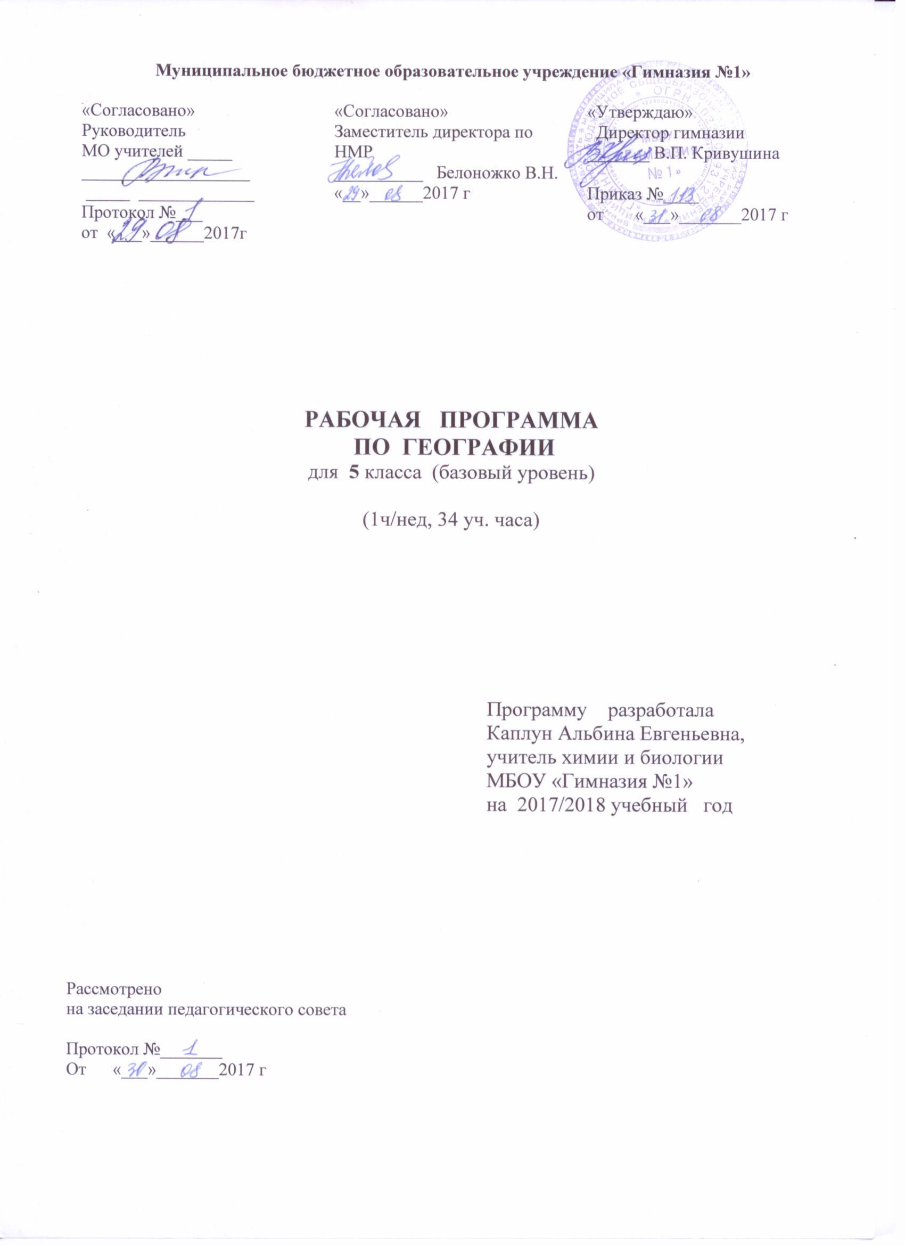

Пояснительная записка

Нормативная база для составления рабочей программы:

- Федеральный закон Российской Федерации от 29 декабря 2012 г. N 273-ФЗ "Об образовании в Российской Федерации"

- Федеральный государственный образовательный стандарт основного общего образования /Министерство образования и науки Российской Федерации.- М. :Просвещение, 2012 – 48 с.- (Стандарты второго поколения)
- Авторская программа основного общего образования по географии. 5—9 классы авторы И. И. Баринова, В. П. Дронов, И. В. Душина, В. И. Сиротин, издательство Дрофа. 2013г;
- Федеральный перечень учебников, рекомендованных Министерством образования Российской Федерации к использованию в образовательном процессе в общеобразовательных учреждениях на 2014-15 учебный год (Приказ Министерства образования и науки РФ от 31.03.2014г № 253)

- Учебник: География. Начальный курс. 5 кл. : учебник / И. И. Баринова,
А. А. Плешаков, Н. И. Сонин. — 3-е изд., стереотип. — М. : Дрофа, 2014. — 140, [4] с. : ил., карт. Учебник входит в федеральный перечень.
- Учебный план МБОУ «Гимназия № 1» на 2017 – 2018 учебный год

«География. Начальный курс» - первый систематический курс, новой для школьников, учебной дисциплины. В процессе формирования представлений о Земле, как природном комплексе, об особенностях земных оболочек. При изучении этого курса начинается обучение географической культуре и географическому языку; учащиеся овладевают первоначальными представлениями и понятиями, а также приобретают умения использовать источники географической информации. Большое внимание уделяется изучению влияния человека на географические процессы, исследование своей местности, используемые для накопления знаний, которые будут необходимы в дальнейшем при овладении курса географии.
Содержание курса направлено на формирование универсальных учебных действий, обеспечивающих развитие познавательных и коммуникативных качеств личности. Обучающиеся включаются в проектную и исследовательскую деятельность, основу которой составляют такие учебные действия, как умение видеть проблему, ставить вопросы, классифицировать, наблюдать, проводить эксперимент, делать выводы, объяснять, доказывать, защищать свои идеи, давать определения понятий, структурировать материал и т.д. Учащиеся включаются в коммуникативную учебную деятельность, учатся полно и точно выражать свои мысли, аргументировано доказывать свою точку зрения, работать в группе, представлять и сообщать информацию в устной и письменной форме, участвовать в дискуссиях, вступать в диалог и т.д.

Согласно Федеральному государственному образовательному стандарту (ФГОС), на изучение географии в 5 классе отводится 0,5 ч. в неделю и 0,5 ч. из части, формируемой участниками образовательных отношений, итого 35 ч. за год.

Примерная программа рассчитана на 35 часов (2 резервных часа), но согласно уставу гимназии (п.3.24) учебный год во 2-11 классах составляет 34 недели, поэтому данная рабочая программа предусматривает 34 часа (1 час в неделю) за год. Данный час был сокращен за счет резервного времени. Второй час резервного времени добавлен в раздел 5 «Природа Земли» для лучшего усвоения материала. Другие изменения в авторскую программу не вносились.

Выбор системы обучения и УМК по предмету для реализации рабочей программы основан на анализе образовательных потребностей учащихся и их родителей.

Программой предусмотрено проведение:
- проверочных работ в форме теста - 3
- контрольных работ – 1;
- практических работ – 5.

Основная цель курса «География. Начальный курс» систематизация знаний о природе и человеке, подготовка учащихся к восприятию страноведческого курса с помощью рассмотрения причинно-следственных связей между географическими объектами и явлениями. Для успешного достижения основной цели необходимо решать следующие учебно-методические задачи:
- актуализировать знания и умения школьников, сформированные у них при изучении курса «Окружающий мир»;
- развивать познавательный интерес учащихся 5 классов к объектам и процессам окружающего мира;
- научить применять знания о своей местности при изучении раздела «Природа и человек»;
- научить устанавливать связи в системе географических знаний.
В системе основного общего образования география – единственный школьный предмет, который объединяет общественно-научные и естественнонаучные знания, что позволяет сформировать в целом культуру молодого поколения. В разных разделах курса представлены экологические, этнографические вопросы, что позволяет установить тесную взаимосвязь природы и общества. Это определяет образовательное, развивающее и воспитательное значение географии.
В процессе изучения начального курса географии в 5 классе продолжают формироваться различные виды учебной деятельности: наблюдение за природными объектами и явлениями, смысловое чтение, выделение проблем, умения делать выводы, давать определения понятиям, доказывать и защищать свои идеи.
Самым доступным способом изучения географической науки является наблюдение. В повседневной жизни наблюдение является важным источником получения сведений об окружающей природе. Научить обучающихся наблюдать – одно из важнейших требований ФГОС

Большое внимание уделяется изучению влияния человека на географические процессы, исследованию местности проживания, используемые для накопления знаний, которые будут необходимы в дальнейшем освоении курса географии.
Планируемые результаты изучения учебного предмета
Личностными результатами обучения географии является формирование всесторонне образованной, инициативной и успешной личности, обладающей системой современных мировоззренческих взглядов, ценностных ориентаций, идейно-нравственных, культурных, гуманистических и эстетических принципов и норм поведения.
Изучение географии обуславливает достижение следующих результатов личностного развития:
• воспитание патриотизма, уважения к Отечеству; осознание своей этнической принадлежности, знание истории, языка, культуры своего народа, своего края, основ культурного наследия народов России и человечества; усвоение гуманистических, демократических и традиционных ценностей многонационального российского общества; воспитание чувства ответственности и долга перед Родиной;
• формирование ответственного отношения к учению, готовности и способности, обучающихся к саморазвитию и самообразованию, осознанному выбору и построению дальнейшей индивидуальной траектории образования, с учетом устойчивых познавательных интересов, развития опыта участия в социально значимом труде;
• формирование целостного мировоззрения, соответствующего современному уровню развития науки и общества;
• формирование осознанного, уважительного и доброжелательного отношения к другому человеку, его мнению, мировоззрению, культуре, языку, вере, гражданской позиции; готовности и способности вести диалог с другими людьми и достигать в нем взаимопонимания;
• формирование коммуникативной компетентности в общении и сотрудничестве со сверстниками, детьми старшего и младшего возраста, взрослыми в процессе образовательной, общественно-полезной, учебно-исследовательской, творческой и других видов деятельности;
• формирование основ экологической культуры.
Важнейшие личностные результаты обучения географии: осознание себя как члена общества на глобальном, региональном и локальном уровнях (житель планеты Земля, гражданин Российской Федерации, житель Брянской области);

Метапредметными результатами изучения курса «Начальный курс географии» является формирование универсальных учебных действий (УУД):
• умение самостоятельно определять цели своего обучения, ставить и формулировать для себя новые задачи в учебной и познавательной деятельности, развивать мотивы и интересы своей познавательной деятельности;
• умение самостоятельно планировать пути достижения целей, осознанно выбирать наиболее эффективные способы решения учебных и познавательных задач;
• умение соотносить свои действия с планируемыми результатами, осуществлять контроль своей деятельности в процессе достижения результата, определять способы действий в рамках предложенных условий и требований, корректировать свои действия в соответствии с изменяющейся ситуацией;
• умение оценивать правильность выполнения учебной задачи, собственные возможности ее решения;
• владение основами самоконтроля, самооценки, принятия решений и осуществления осознанного выбора в учебной и познавательной деятельности;
• умение определять понятия, создавать обобщения, устанавливать аналогии, классифицировать, устанавливать причинно-следственные связи, строить логическое рассуждение, умозаключение и делать выводы;
• умение создавать, применять и преобразовывать знаки и символы, модели и схемы для решения учебных и познавательных задач;
• смысловое чтение;
• умение организовывать учебное сотрудничество и совместную деятельность с учителем и сверстниками; работать индивидуально и в группе; формулировать, аргументировать и отстаивать свое мнение;
• владение устной и письменной речью, монологической контекстной речью; планирование и регуляция своей деятельности;
• формирование и развитие компетентности в области использования информационно-коммуникативных технологий;
• формирование и развитие экологического мышления.

Предметными результатами изучения географии в 5 классе являются умения:
• объяснять значение понятий: география, географические объекты, географические процессы и явления, географическая оболочка, наблюдение, Солнечная система, планета, земная группа планет, полярный радиус, экваториальный радиус, глобус, географический полюс, день весеннего/осеннего равноденствия, день летнего/зимнего солнцестояния, тропик, Северный/ Южный полярный круг, фенология, пояс освещенности, долгота дня, ядро, мантия, земная кора, литосфера, геология, магма, лава, кратер, жерло, вулканизм, минералы, горные породы, магматические/ осадочные/ метаморфические горные породы, метаморфизм, океаническая/материковая земная кора, складчатость, область складчатости, землетрясение, очаг землетрясения, эпицентр землетрясения, цунами, сейсмология, рельеф, выпуклая/вогнутая форма рельефа, относительная высота.
приводить примеры географических следствий вращения Земли;
• определять (измерять) направления, расстояния по глобусу;
• называть (показывать) элементы градусной сети, географические полюса, объяснять их особенности;
• называть основные способы изучения Земли в прошлом и в настоящее время и наиболее выдающиеся результаты географических открытий и путешествий;
• приводить примеры собственных путешествий, иллюстрировать их;
• называть и показывать по карте основные географические объекты (см. Номенклатуру);

• обозначать на контурной карте географические объекты;
• называть методы изучения земных недр и Мирового океана;
• измерять (определять) температуру воздуха, атмосферное давление, направление ветра, облачность;
• описывать погоду своей местности;
• вести простейшие наблюдения элементов погоды, вести полевой дневник.

Предметными результатами освоения выпускниками основной школы программы по географии являются:
- понимание роли и места географической науки в системе научных дисциплин, ее роли в решении современных практических задач человечества и глобальных проблем;
- представление о современной географической научной картине мира и владение основами научных географических знаний (теорий, концепций, принципов, законов и базовых понятий);
- умение работать с разными источниками географической информации;
- умение выделять, описывать и объяснять существенные признаки географических объектов и явлений;
- картографическая грамотность;
- владение элементарными практическими умениями применять приборы и инструменты для определения количественных и качественных характеристик компонентов географической среды;
- умение вести наблюдения за объектами, процессами и явлениями географической среды, их изменениями в результате природных и антропогенных воздействий, оценивать их последствия;
- умение применять географические знания в повседневной жизни для объяснения и оценки разнообразных явлений и процессов, адаптации к условиям проживания на определенной территории, самостоятельного оценивания уровня безопасности окружающей среды как сферы жизнедеятельности;
- умения соблюдать меры безопасности в случае природных стихийных бедствий и техногенных катастроф.
Планируемый уровень подготовки учащихся 5 класса к концу учебного года Ученик научится( базовый уровень):
- использовать различные источники географической информации (картографические, статистические, текстовые, видео- и фотоизображения, компьютерные базы данных) для поиска и извлечения информации для решения учебных и практико-ориентированных задач;
- анализировать, обобщать и интерпретировать географическую информацию;
- по результатам наблюдений (в том числе инструментальных) находить и формулировать зависимости и закономерности;
- определять и сравнивать качественные и количественные показатели, характеризующие географические объекты, процессы и явления, их положение в пространстве по географическим картам разного содержания;
- в процессе работы с одним или несколькими источниками географической информации выявлять содержащуюся в них противоречивую информацию;
- составлять описание географических объектов, процессов и явлений с использованием разных источников географической информации;
- представлять в различных формах географическую информацию необходимую для решения учебных и практико-ориентированных задач.
Ученик получит возможность научиться ( повышенный уровень):
- ориентироваться на местности при помощи топографических карт и современных навигационных приборов;
- читать космические снимки и аэрофотоснимки, планы местности и географические карты;
- строить простые планы местности;
- создавать простейшие географические карты различного содержания;
- моделировать географические объекты и явления при помощи компьютерных программ.
- различать изученные географические объекты, процессы и явления, сравнивать географические объекты, процессы и явления на основе известных характерных свойств и проводить их простейшую классификацию;
Использовать знания о географических законах и закономерностях, о взаимосвязях между изученными географическими объектами процессами и явлениями для объяснения их свойств, условий протекания и географических различий;
- проводить с помощью приборов измерения температуры, влажности воздуха, атмосферного давления, силы и направления ветра, абсолютной и относительной высоты, направления и скорости течения водных потоков;
- оценивать характер взаимодействия деятельности человек и компонентов природы в разных географических условиях, с точки зрения концепции устойчивого развития.
- использовать знания о географических явлениях в повседневной жизни для сохранения здоровья и соблюдения норм экологического поведения в быту и окружающей среде;
- приводить примеры, показывающие роль географической науки в решении социально-экономических и геоэкологических проблем человечества; примеры практического использования географических знаний в различных областях деятельности;
- воспринимать и критически оценивать информацию географического содержания в научно-популярной литературе и средствах массовой информации;
- создавать письменные тексты и устные сообщения о географических явлениях на основе нескольких источников информации, сопровождать выступление презентацией
Содержание учебного предмета
Раздел I. Что изучает география (5 ч).
Мир, в котором мы живем. Науки о природе. География —наука о Земле. Методы географических исследований.
Раздел II. Как люди открывали Землю (5ч)
Географические открытия древности и Средневековья. Важнейшие географические открытия. Открытия русских путешественников.
Практические работы № 1. Составление простейших географических описаний объектов и явлений живой и неживой природы.
Практические работы № 2. Работа на контурной карте: географические открытия древности и средневековья.
Раздел III. Земля во Вселенной (9ч)
Как древние люди представляли себе Вселенную. Изучение Вселенной: от Коперника до наших дней. Соседи Солнца. Планеты-гиганты и маленький Плутон. Астероиды. Кометы. Метеоры. Метеориты. Мир звезд. Уникальная планета—Земля. Современные исследования космоса.
Раздел IV. Виды изображений поверхности Земли (4ч)
Стороны горизонта. Ориентирование. План местности и географическая карта.
Практические работы № 3. Ориентирование по плану и карте. Чтение легенды карты;
Практические работы № 4. Самостоятельное построение простейшего плана
Раздел V. Природа Земли (11ч)
Как возникла Земля. Внутреннее строение Земли. Землетрясения и вулканы. Практическая работа №5. Обозначение на контурной карте районов землетрясений и крупнейших вулканов
Путешествие по материкам. Вода на Земле. Воздушная одежда Земли. Живая оболочка Земли. Почва —особое природное тело. Человек и природа.

Практические работы:
1. Составление простейших географических описаний объектов и явлений живой и неживой природы.
2. Работа на контурной карте: географические открытия древности и средневековья.
3. Ориентирование по плану и карте. Чтение легенды карты.
4. Самостоятельное построение простейшего плана.
5. Обозначение на контурной карте районов землетрясений и крупнейших вулканов.

Тематическое планирование по географии 5 класс
(34 ч; 1ч /нед)
№ урока в курсе | № урока в теме | Тема урока | Кол-во часов
Раздел I. ИСТОЧНИКИ ГЕОГРАФИЧЕСКОЙ ИНФОРМАЦИИ (10ч)
 | Тема 1.1. Что изучает география (5ч)
1 | 1 | Мир, в котором мы живем | 1
2 | 2 | Науки о природе | 1
3 | 3 | География— наука о Земле | 1
4 | 4 | Методы географических исследований. Практические работы № 1. Составление простейших географических описаний объектов и явлений живой и неживой природы. | 1
5 | 5 | Обобщение знаний по разделу «Что изучает география». Тест №1 | 1
 | Тема 1.2. Развитие географических знаний о Земле (5ч)
6 | 1 | Географические открытия древности и Средневековья. Практические работы № 2. Работа на контурной карте: географические открытия древности и средневековья. | 1
7 | 2 | Важнейшие географические открытия. | 1
8,9 | 3,4 | Открытия русских путешественников | 2
10 | 5 | Обобщение знаний по разделу «Как люди открывали Землю». Тест №2. | 1
Раздел 2. ПРИРОДА ЗЕМЛИ И ЧЕЛОВЕК. (24ч)
 | Тема 2.1. Земля – планета Солнечной системы (9ч)
11 | 1 | Как древние люди представляли себе Вселенную | 1
12 | 2 | Изучение Вселенной: от Коперника до наших дней | 1
13 | 3 | Соседи Солнца | 1
14 | 4 | Планеты гиганты и маленький Плутон | 1
15 | 5 | Астероиды. Кометы. Метеоры. Метеориты | 1
16 | 6 | Мир звезд | 1
17 | 7 | Уникальная планета— Земля | 1
18 | 8 | Современные исследования космоса | 1
19 | 9 | Обобщение знаний по разделу «Земля во Вселенной». Тест №3. | 1
Тема 2.2. Виды изображений поверхности Земли (4ч)
20 | 1 | Стороны горизонта | 1
21 | 2 | Ориентирование. Практические работы № 3. Ориентирование по плану и карте. Чтение легенды карты | 1
22 | 3 | План местности и географическая карта. Практические работы № 4. Самостоятельное построение простейшего плана | 1
23 | 4 | Стороны горизонта | 1
24 | 1 | Как возникла Земля | 1
25 | 2 | Внутреннее строение Земли | 1
26 | 3 | Землетрясения и вулканы. Практическая работа №5. Обозначение на контурной карте районов землетрясений и крупнейших вулканов | 1
27 | 4 | Путешествие по материкам | 1
28 | 5 | Вода на Земле | 1
29 | 6 | Живая оболочка Земли | 1
30 | 7 | Почва— особое природное тело | 1
31 | 8 | Человек и природа | 1
32 | 9 | Обобщение знаний по разделу «Природа Земли» | 1
33 | 10 | Итоговая контрольная работа за год | 1
34 | 11 | Обобщение знаний | 1

